TIHA KNJIGA - poustvarjanje

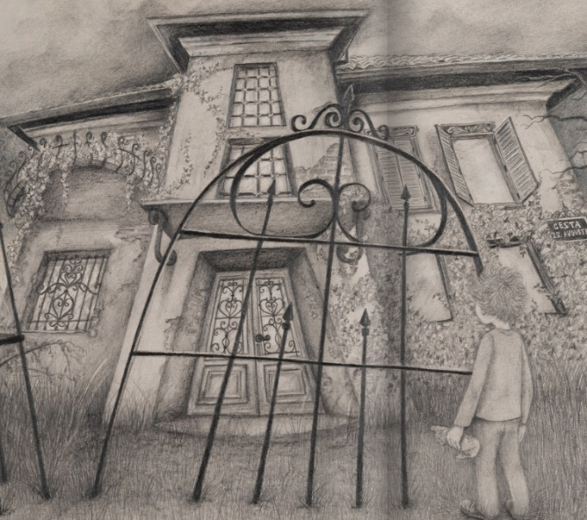
Vaša naloga za ta teden bo, da si ogledate tiho knjigo Stara hiša, avtorice Anamarije Bukovec.
Gre za tiho knjigo oz. slikanico brez besedila, katere namen je, da buri domišljijo bralca. Ta lahko ob njej pripoveduje lastne zgodbe, opaža podrobnosti in s tem vadi in razvija sposobnost opazovanja, povezovanja, sklepanja ...

Povezava do spletne različice knjige (CTRL + klik z miško na povezavo): https://s3.amazonaws.com/online.fliphtml5.com/gihn/fgqr/index.html

DELO ZA DANES:
- Oglej si knjigo.
- Opazuj, kaj vse je avtorica skrila v risbe. Kakšne so svetlobe in sence? Kakšne površine je upodobila? S čim je risala?
- Izberi si eno izmed ilustracij – lahko tudi samo delček. Ta motiv boš danes narisal.
- Potrebuješ svinčnik in brezčrtni list.
- Doma poišči kakšen udoben, miren kotiček in se prepusti likovnemu ustvarjanju.
- Risbo fotografiraj in pošlji na: lum.ostomaz@gmail.com

Kaj pa je tiha knjiga povedala tebi?

